Задание 4. Найди животное, которое умеет прыгать, бегать, скакать, лежать. Соедини картинку с правильным ответом.

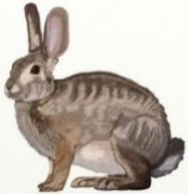 | прыгать  лежать  бегать  скакать

